

Kanalys SPRL  
Rue de la Croix 41   
1050 Ixelles

Lambert, Jimenez and Murphy  
 Pamela Lloyd  
 Diane Parkway 561  
 72467Patrickport  
 Marshall Islands

Brussels, October 31, 2024

Reference: 23-10-24-2

Dear Mme Pamela Lloyd,

Suite à notre visite de votre bâtiment situé Mont des Arts 5 à 1000 Bruxelles Brussels, nous avons le plaisir de vous soumettre notre offre:

# Description des travaux

Vivamus elementum orci ut lacus interdum auctor. Aliquam 6978 scelerisque enim at viverra viverra. Etiam gravida sodales mi, at pretium 63646 leo consectetur nec. Suspendisse finibus   
 sem ac purus consectetur, at pulvinar magna condimentum. Donec 079097 suscipit, turpis et vehicula efficitur, sem libero luctus lacus, ac rhoncus mi odio et nisi. Phasellus iaculis, eros sed   
 facilisis tincidunt, dui tortor cursus nisi, sit amet rhoncus ex mauris id metus. Integer feugiat vel tortor sit amet convallis. Fusce bibendum arcu vitae velit pharetra malesuada.   
 Nulla facilisi. Aenean sed metus et lectus finibus malesuada.

In the Python interpreter or terminal, you can exit 2 Python by pressing Ctrl + Z on Windows or Ctrl + D on macOS. These 65 shortcuts signal the interpreter that the file is complete and tell it to terminate Python.

# Schema des travaux

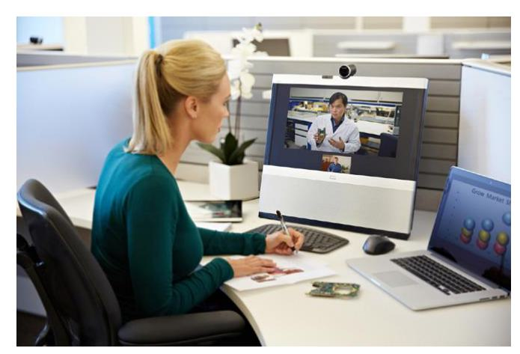

# Bill of Materials

| description | Unit Price | qty | discount | line price |  
|-----------------+--------------+-------+------------+--------------|  
| High-pressure | 80.00 € | 3 | 10 % | 216.00 € |  
| sewer cleaning | | | | |  
| (per meter) | | | | |  
| Sewer camera | 180.00 € | 3 | 10 % | 486.00 € |  
| inspection (per | | | | |  
| hour) | | | | |  
| ----- | ----- | --- | ----- | ----- |  
| | | | Total HTVA | 702.00 € |  
| | | | TVA | 147.42 € |  
| | | | Total TVAC | 849.42 € |

Nous espérons que cette offre correspond à vos attentes. N'hésitez pas à nous contactez si vous nécessitez des éclaircissements.  
Sincerely,  
  
Your Name  
Your Job Title